СӘЛЕМ
**********Мектепшілік балалар журналы **************************№1 ,қыркүйек 2010 жыл*****
Қазақстан Республикасы Павлодар қаласы №40 Жалпы орта мектебі

Алақайлап сабылдық,
Мектеп жаққа ағылдық.
Білімнің ақ ордасы,
Біз өзіңді сағындық!

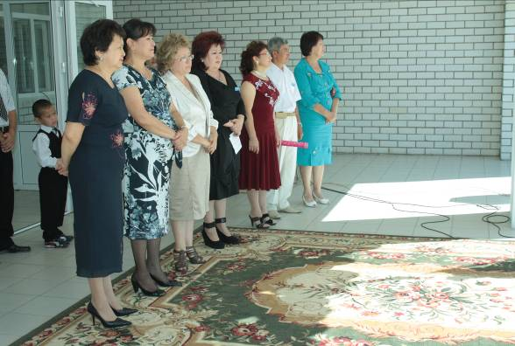
Мектеп оқушылары мен ұстаздарға арналған мектеп директоры Әндіржанова Балнұр Манапқызының жүрек жарды лебізі.
Жас буынға білім беру жолында еселі еңбек өтіп жүрген ұстаздар қауымына шығармашылық табыс тілеймін, ал оқушылар, сендерге білім нәрін сусындаудан талмауларыңды, қашанда бәсекеге қабілетті жан-жақты болуларыңды тілеймін.
Мектептегі шағын орталықтың ашылуына орай мектеп директоры Әндіржанова Балнұр Манапқызының жүрек жарды лебізі.
Құрметті оқушылар, ұстаздар, ата-аналар және қонақтар!
Сіздерді 1 қыркүйек Білім күнімен, 2010-2011 жаңа оқу жылының
басталуымен құттықтаймын! Білім күні Қазақстан Республикасы Конституциясының 15 жылдық мерейтойымен ұштасып отыр. Еліміздің негізгі Заңы – Ата Заң күнімен баршаңызды құттықтаймын.
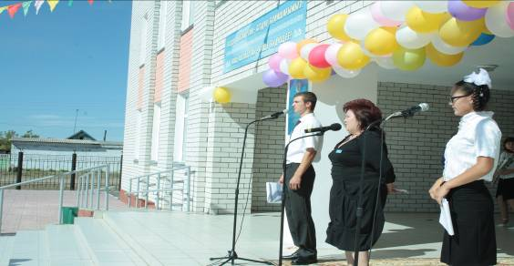
Елбасының халыққа Жолдауында айтылған мемлекеттік «Балапан» бағдарламасы бойынша бүгін мектебімізде шағын орталықтың ашылуына қала әкімінің орынбасары А.М. Канафина келді.
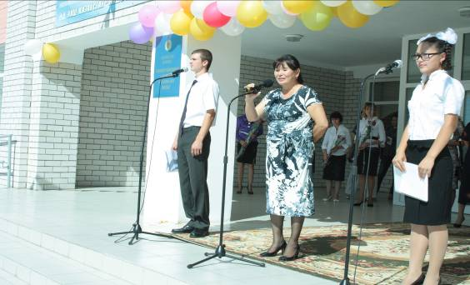
«Сәлем» газетінің тілшісі 9 «А» сыныбының оқушысы
Нағашыбай Егізек
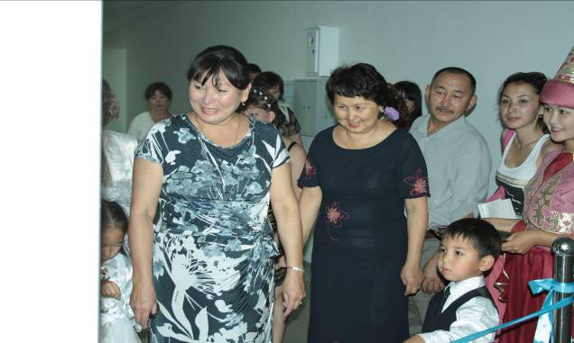

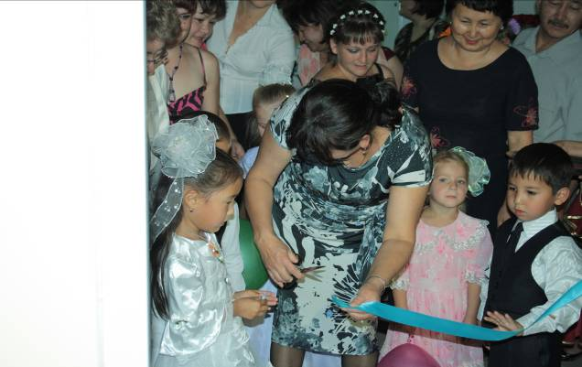
Алақай, алақай,
Асқақтасын әніміз.
Жарасады сәніміз,
Шағын орталық ашылды.
Асығыңыз бәріңіз,
Іші құтты
болсын деп,
Тілейікші бәріміз!
«Сәлем»газетінің тілшісі:
Асылбек Жанбота
9 «А»
«Сәлем» газетінің тілшісі 9 «А» сыныбының
Нағашыбай Егізек

«Сәлем» газетінің тілшісі 9 «А» сыныбының
Нағашыбай Егізек

- Сүйінші
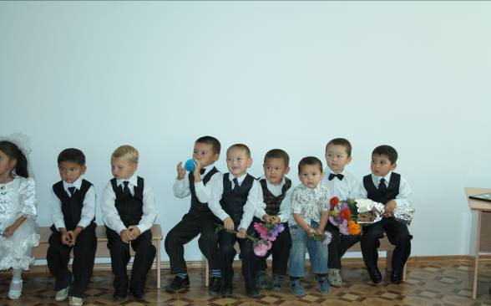
Ұлтымыздың болашағы бүгінгі бүлдіршіндер десек, ұрпақ тәрбиесі баршамыздың игі парызымыз.
Алға жылжу, тіршілікке тырмысу,
Бүлдіршіндер оқу - білімге ұмтылу.
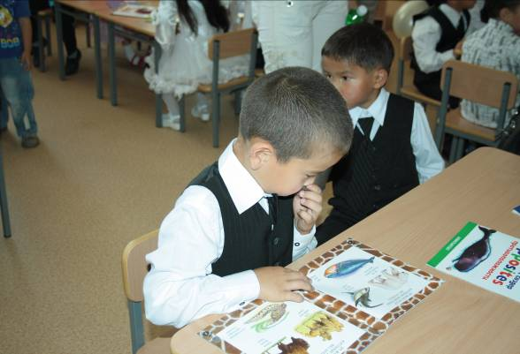

- Сүйінші
Жаңа оқу жылына орай ауыл мектептер арасынан үздік мектеп атанып, бас жүлдеге иеленіп, видеокамераны сыйлық ретінде алдық. Құттықтаймыз.

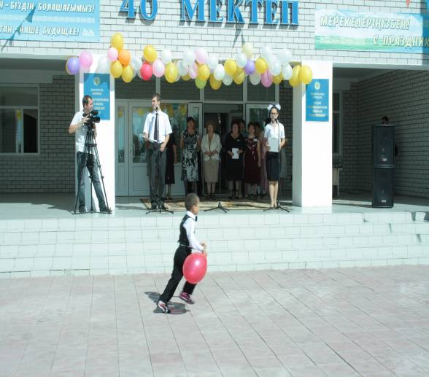

Құрметті ұстаздар! Жеңімпаз атанғандарыңызбен шын жүректен құттықтаймыз.
Отанымыз тыныш, аспанымыз ашық болып, еліміз көркейе берсін!

«Сәлем» газетінің тілшісі 7 «А» сыныбының оқушысы
Ерқанат Ботагөз.

- Сұхбат
Биылғы жылы біздің мектебімізде білім күнінің қарсанында, қыркүйек айының бірінші жұлдызында бүлдіршіндерге арналған шағын орталығы ашылды.
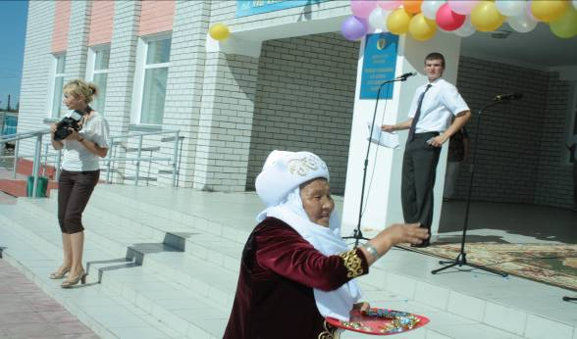
Бүлдіршіндерге арналған ата-аналарымыз бен ата-әжелеріміздің жүрек жарды тілектері.
Құрметті оқушылар, ұстаздар, ата-аналар және қонақтар!
Осы шағын «Балақай» орталығы біздің көңілімізден шықты. Осы балапандарға денсаулық, оқу озаты, үлкен азамат болуларына тілектеспім Смаилова Шәкәр апа.
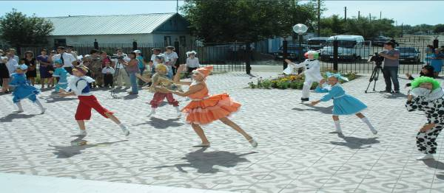
«Сәлем» газетінің тілшісі 4 «А» сыныбының оқушысы
Бисмильдинова Іңкәр.

Конституция – Қазақстанның гүлденуі мен тұрақтылығының негізі.
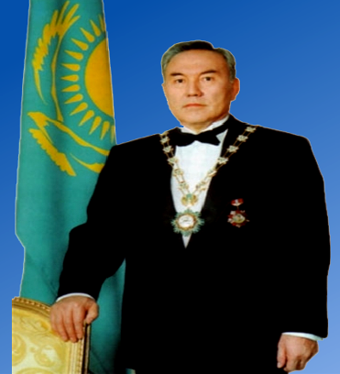
Біз, ортақ тарихи тағдыр
біріктірген Қазақстан халқы, байырғы қазақ
жерінде мемлекеттілік құра отырып, өзімізді еркіндік, теңдік және татулық мұраттарына берілген бейбітшілік және азаматтық қоғам деп ұғына отырып, дүниежүзілік қоғамдастықта лайықты орын алуды тілей отырып, қазіргі және болашақ ұрпақтар алдындағы жоғары жауапкершілікті сезіне отырып, өзіміздің егемендік құқығымызды негізге ала отырып, осы конституцияны қабылдаймыз.

Қазақстан Республикасының
президенті:
Н.Ә.Назарбаев

 «Сәлем» газетінің тілшісі:
Қонақбаева Сәуле, 6 «а»

Құрметті балалар!
Бұл журналда сендердің де шығармаларың болуы мүмкін. Сондықтан қызықты әңгіме, жұмбақтар не өлеңдеріңді
215 кабинетке тапсыруға
болады. Сонымен қатар,төмендегі купонды қиып алып, сол купонмен ”құттықтаулар” бөлімінде құттықтауларыңды жіберуге мүмкіндіктерің бар.

Құттықтаулар.
Қыркүйек айында туған оқушылар!
Сендерді туған күндеріңмен құттықтаймыз.
Зор денсаулық,ашық аспан тілейміз. Сабақтарыңды жақсы оқып, білім шыңына көтеріліп, жетістіктерге жете беріңдер.
Т/б: «Сәлем»газетінің тілшілері

Бүгінгі нөмірде:
- Тағы бір жаңа оқу жылы басталды.
- СҮЙІНШІ.
- Сұхбат
- Ата – Заңға 15 жыл

.

Бас редактор және корректор:Сарсембекова А.С.
Тілшілер:Бисмильдинова Іңкәр, Сабит Майгүл, Асылбек Жанбота

